Header

- ajustar espacio inferior de menu - submenu categorías

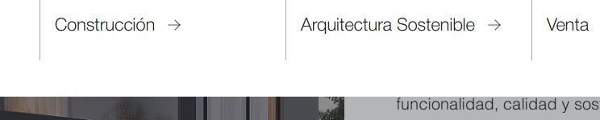

- ajustar tamaño de icono whatsapp



- reducir espacios laterales de submenu mundos mazal

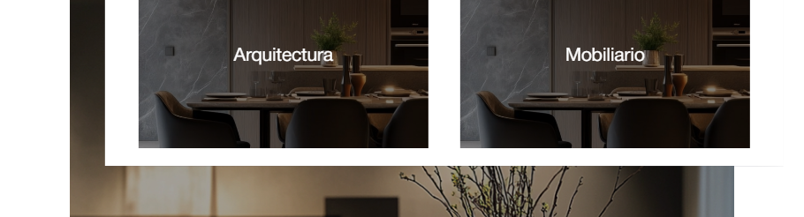

- mundo mobiliario, corregir logo



Arquitectura

- texto botón en mayúsculas

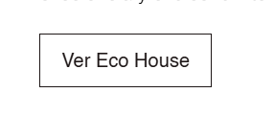

- línea inferior menu lateral en los links completa



- marcas un poco más grandes



- reducir medidas de animación cta "empezar proyecto" y aumentar espacio superior inferior (ver figma)



- revisar visibilidad del footer

Arquitectura interna

- espaciado simétricos sobre características de proyectos y revisar color y peso de la fuente

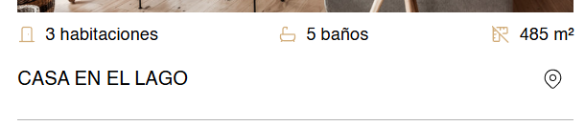

- hacer más ancho el buscador

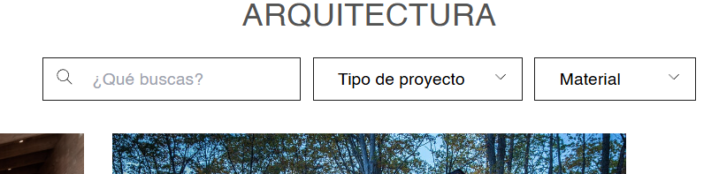

- revisar funcionalidad de ubicación

- revisar funcionamiento de filtros, las opciones deben corresponder a los productos existentes

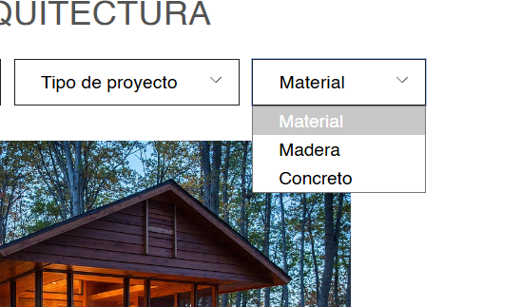

- mostrar placeholder cuando no haya proyectos

Arquitectura interna – construcción

- agregar espacio superior banner (ver figma)

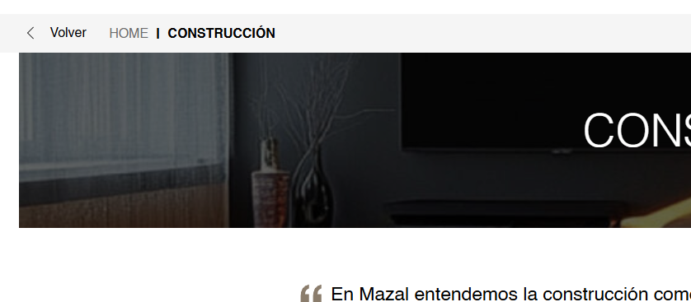

- reducir tamaño de frase bajo banner y separar comillas

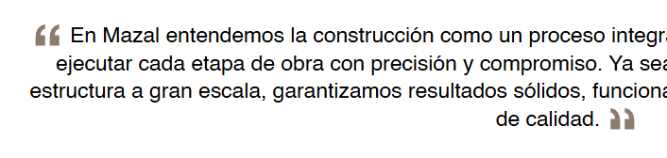

- completar funcionalidad de las tabs, por qué elegirnos



- alinear título sección cómo lo hacemos a la izquierda

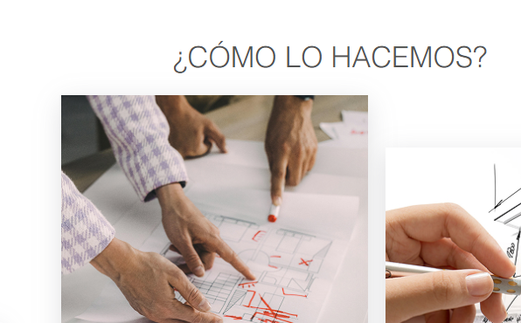

- revisar tamaños de titulos de sección

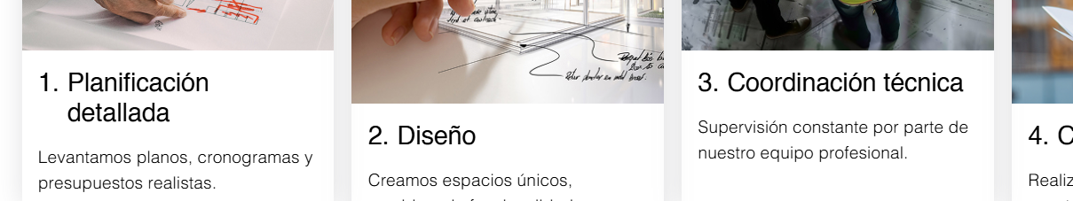

- reducir tamaño titulo cards sección cómo lo hacemos, aumentar alto de imagen y aumentar distanciamiento superior entre cards

- agrandar layout de proyectos para que sea más ancho (ver figma)

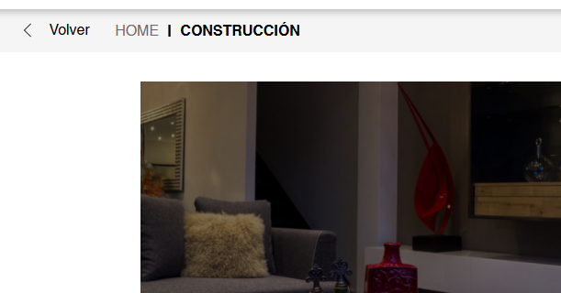

- casos de éxito, reducir tamaño textos descriptivos y alinear comillas (ver figma)



- cta de proyecto, revisar tamaño de fuente (ver figma)



Arquitectura interna – proyecto

- revisar espaciados intermedios en la sección principal

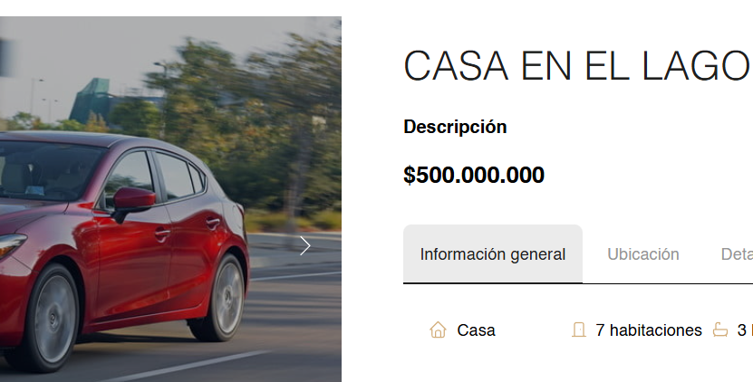

- ajustar espacio de caracteristicas para que sean uniformes

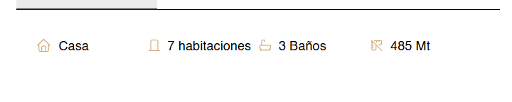

- reducir alto de tabs y quitar redondeado

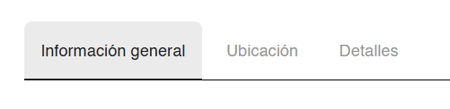

- título descripción quitar bold

- aumentar ancho de sección antes y después para que complete el espacio

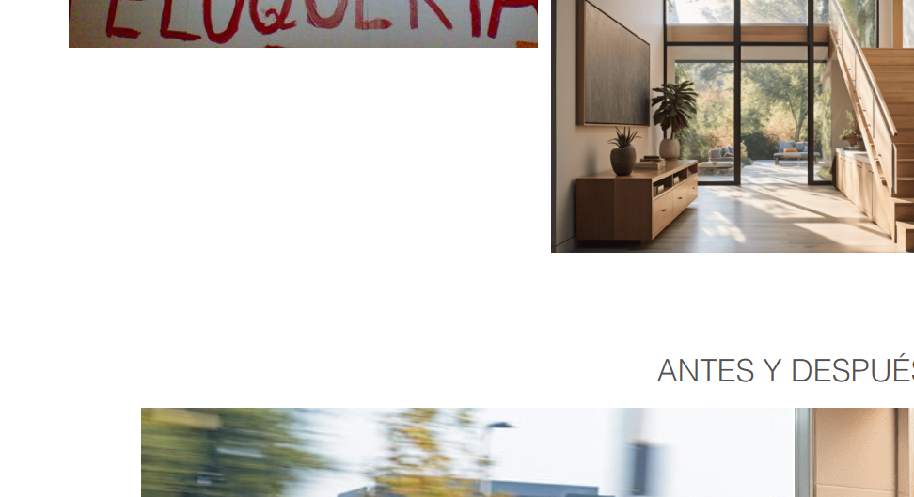

- cta interesado, revisar funcionamiento

- descubre más proyectos que se vean de a 3 por fila

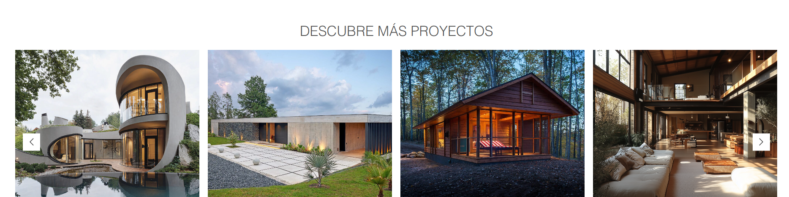

Nosotros

- ajustar texto banner y reducir tamaño



- reducir ancho columna de quienes somos (ver figma)



- aumentar espaciados de reproductor de audio



- sección evolución, quitar redondeado de imágenes, aumentar tamaño de fechas y tamaño de título de hito

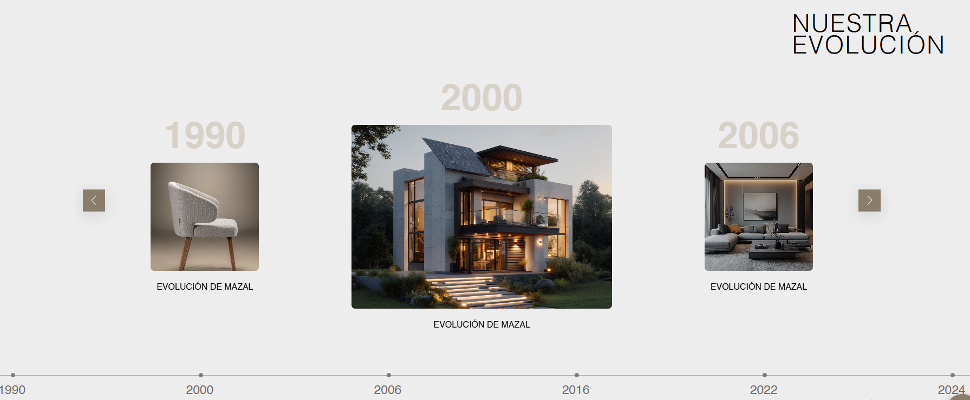

- reducir el tamaño de la linea de tiempo

- la fecha solo debe verse en el item activo

- hacer gris de linea de tiempo más claro

- sección valores, cambiar método de animación para qeu sea más fluido

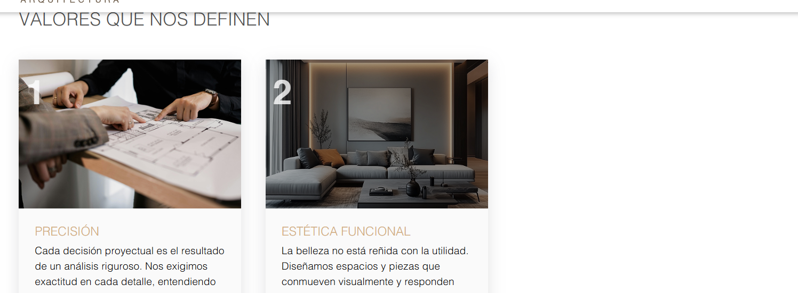

- sección valores, mantener distribución de las cards, agregar enumeración a los títulos, corregir color de los títulos, aumentar tamaño de numeración en imagen

- sección equipo, reducir ancho de columna de perfiles, aumentar los espaciados entre imagen y texto



Contacto

- aumentar espaciados de caja blanca

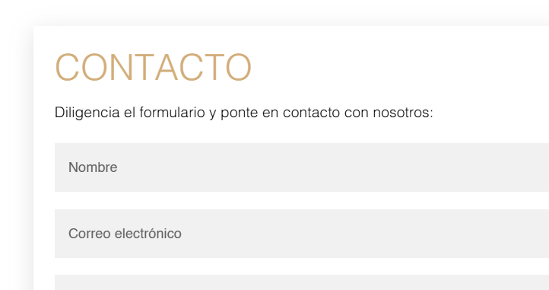

- reducir el alto de los inputs, corregir color de fondo

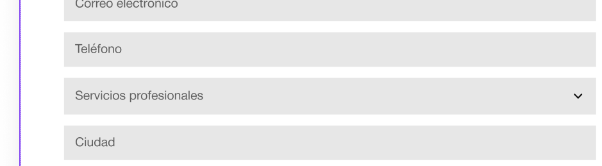

- campo de mensaje cambiar label y reducir alto

- reducir tamaño de texto de terminos y agregar underline a link

- añadir flecha a select de servicios

- aumentar ancho del botón de enviar

- agregar card blanca con datos de contacto sobre el mapa

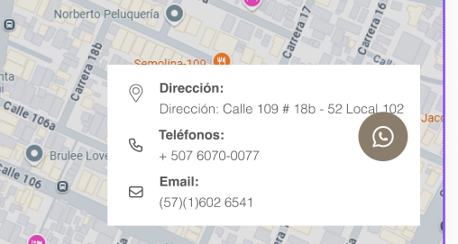

Mobiliario

- poner todos los botones en la variante de color negra



- agregar animación a banner principal, titulo, y zoom aumentar oscuridad de imagen

- slider de proyectos debe ir de lado a lado, centrarlo y aumentar tamaño de imágenes

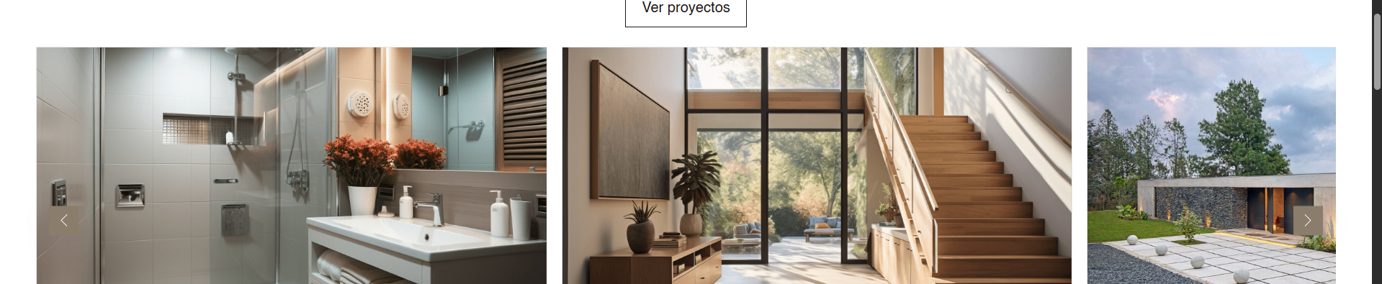

- quitar paginación de slider proyectos

- sección muebles, suavizar animación de cards (flecha) y aumentar alto de las imágenes

- sección salas (corregir título "salas")



- sección salas, hacer más alta la sección, aumentar blur sobre cards de puntos, y cambiar apariencia botón "ver más"

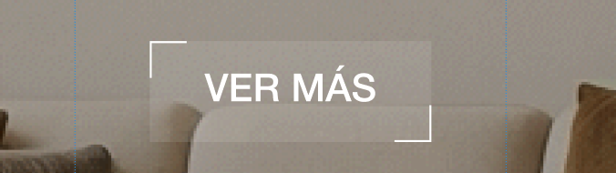

- sección estudio, hacer más alta la sección y cambiar apariencia botón "ver más"

- sección habitaciones, corregir titulo "habitaciones", reducir margin bottom titulo

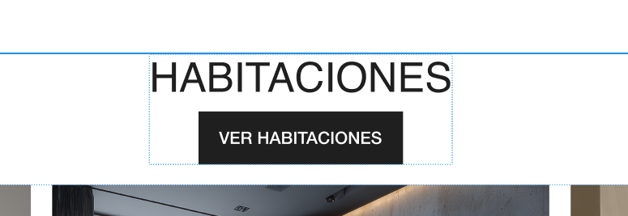

- sección habitaciones, aumentar alto de las imágenes y revisar funcionalidad de slider

- sección comedor, hacer más alta la sección, cambiar apariencia botón "ver más"

- sección diseño a la medida, conservar distribución entre cards, reducir tamaños de los titulos



- sección diseño a la medida, ajustar posición de modal, corregir estilo de inputs y ajustar tamaños de espacios de imagenes y botón de cotizar

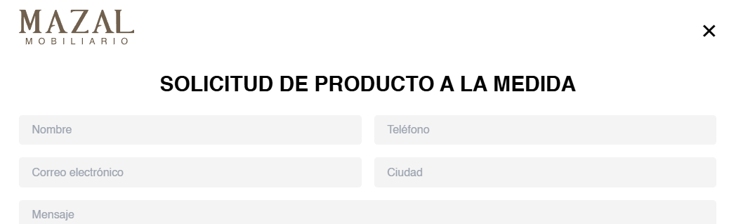

Mobiliario - interna

- Agregar imagen destacada con su titulo

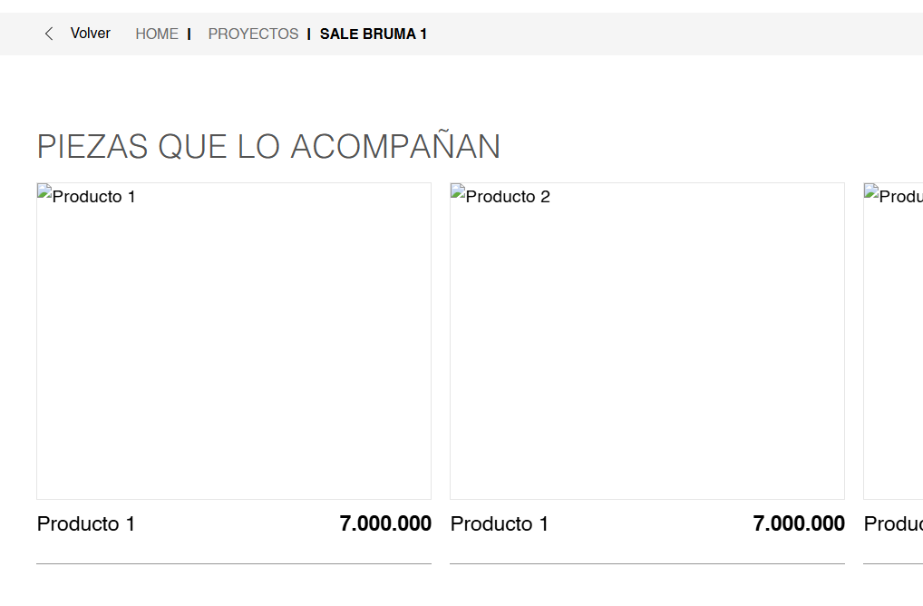

- En las cards de productos, reducir espacio inferior del título al borde

- Revisar funcionalidad de miga de pan

- interna de proyectos pendiente por construir

- interna de lista de productos pendiente por construir